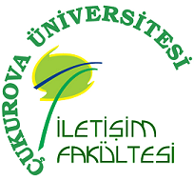
ÇUKUROVA ÜNİVERSİTESİ
İLETİŞİM FAKÜLTESİ

KAYIT DONDURMA TALEP FORMU – Form 3

ÇUKUROVA ÜNİVERSİTESİ

İletişim Fakültesi

…………………………………………….Bölüm Başkanlığına

Bölümünüz ................................... numaralı öğrencisiyim. Aşağıda belirttiğim ve ekte sunduğum belge uyarınca öğrenim süremin 20…/20… eğitim-öğretim yılı ............... yarıyılından itibaren .................. yarıyıl dondurulmasını istiyorum.
Gereğini saygılarımla arz ederim.
........./........./20......

................................................
(Ad, Soyad, İmza)

Adres :.......................................................................................................................
.......................................................................................................................
.......................................................................................................................

Telefon: Ev:.................................................................................................................

Cep:..............................................................................................................

E-posta: .........................................................@..........................................................

MAZERET NEDENİ :

Ek: Onaylı Mazeret Belgesi (........ sayfa)

Danışman Onayı : Dekanlığa arzı uygundur.

Danışman Adı-Soyadı :

Tarih-İmza :

Form 3

